SANTIAGO BASICO

4 días / 3 noches
Salidas diarias

Día 1: SANTIAGO (Vuelo no incluido)
Llegada a Santiago. Recepción en aeropuerto y traslado al hotel seleccionado. Alojamiento.

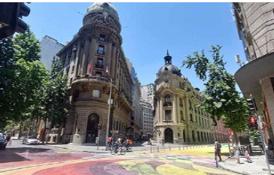
Día 2: SANTIAGO Visita de Medio día)
Desayuno en el hotel. Medio día de visita de la ciudad de Santiago, recorrido panorámico por los principales atractivos de la ciudad, donde contrastan su rica historia y sus modernas e imponentes construcciones. EL mercado central, la Plaza de Armas, la Catedral de Santiago, El Palacio de La Moneda, La Plaza de la constitución, El Cerro Santa Lucía, los barrios Bellavista, Lastarria y el parque Bicentenario, forman parte de este inolvidable paseo. Opcionalmente, si así lo prefieren los pasajeros, se puede realizar una visita a Bluestone, una tienda de artesanía local, donde encontraran piezas con piedra lapislázuli, la piedra nacional de Chile. Al finalizar el tour, el guía les indica el punto de terminación del tour. Alojamiento.

Día 3: SANTIAGO (Visita de un día Viña del Mar & Valparaíso)
Desayuno en el hotel. Visita de día completo a Viña del Mar y Valparaíso (No incluye almuerzo). Valparaíso, puerto principal de Chile, considerado Patrimonio Cultural de la Humanidad por su arquitectura y despliegue de callejuelas, pasajes y escaleras que suben hasta las cumbres de los cerros. Y Viña del Mar, el balneario turístico más visitado de nuestro país, también conocido como “Ciudad Jardín” por estar rodeada de áreas verdes, amplias veredas peatonales, hermosas plazas y jardines floridos, donde visitaremos sus principales atractivos como el Reloj de Flores, Museo Fonck, la Quinta Vergara, y las hermosas playas; ambas ciudades son la puerta de entrada al imponente Océano Pacífico. Alojamiento.

Día 4: SANTIAGO DE CHILE/SALIDA (Vuelo no incluido)
Desayuno en el hotel. A la hora convenida, traslado al aeropuerto internacional Arturo Merino para abordar el vuelo de salida.
FIN DE NUESTROS SERVICIOS

HOTELES PREVISTOS O SIMILARES
CIUDAD | TURISTA | PRIMERA | PRIMERA SUPERIOR | LUJO
SANTIAGO | FUNDADOR | PANAMERICANO  PROVIDENCIA | NOVOTEL LAS CONDES | MARRIOTT

PRECIOS POR PERSONA EN DOLARES
CATEGORIA | TEMPORADA | SENCILLA | DOBLE | TRIPLE
TURISTA | Feb. 01 al 28 | USD 745 | USD 382 | USD 375
TURISTA | Noche adicional | USD 116 | USD 60 | USD 57
TURISTA | Mar. 01 al 31 -Jun. 01 a Ago 31–  Oct. 01 a Nov. 30. | USD 835 | USD 427 | USD 417
TURISTA | Noche adicional | USD 147 | USD 76 | USD 71
TURISTA | Abr. 01 a May. 31- Sep. 01 al 30- Dic 01 al 31 | USD 676 | USD 348 | USD 344
TURISTA | Noche adicional | USD 91 | USD 48 | USD 46
PRIMERA | Ene 01 a Mar. 31 | USD 877 | USD 448 | USD 437
PRIMERA | Noche adicional | USD 162 | USD 83 | USD 78
PRIMERA | Abr. 01 al 30 | USD 814 | USD 417 | USD 407
PRIMERA | Noche adicional | USD 140 | USD 72 | USD 68
PRIMERA | May 01 a Jun. 30 -Sep. 01 a Dic. 31 | USD 772 | USD 396 | USD 385
PRIMERA | Noche adicional | USD 125 | USD 65 | USD 60
PRIMERA | Jul 01 a Ago. 31-Oct 01 a Nov. 30 | USD 835 | USD 427 | USD 417
PRIMERA | Noche adicional | USD 147 | USD 76 | USD 71
PRIMERA SUPERIOR | Feb. 01 al 28 | USD 877 | USD 463 | USD 471
PRIMERA SUPERIOR | Noche adicional | USD 162 | USD 88 | USD 90
PRIMERA SUPERIOR | Mar. 01 a Abr. 30- Jul. 01 a Ago. 31 –  Oct. 01 a Nov 30. | USD 973 | USD 517 | USD 507
PRIMERA SUPERIOR | Noche adicional | USD 196 | USD 107 | USD 103
PRIMERA SUPERIOR | May. 01 a Jun 30- Sep. 01 a Dic. 31 | USD 886 | USD 468 | USD 474
PRIMERA SUPERIOR | Noche adicional | USD 165 | USD 90 | USD 91
LUJO | Feb. 01 al 28 | USD 1186 | USD 636 | USD 614
LUJO | Noche adicional | USD 270 | USD 149 | USD 140
LUJO | Mar. 01 a Abr. 30-Oct. 01 a Dic. 14. | USD 1291 | USD 702 | USD 658
LUJO | Noche adicional | USD 307 | USD 172 | USD 156
LUJO | May 01 a Sep 30.-Dic 15 al Dic. 31. | USD 1213 | USD 651 | USD 624
LUJO | Noche adicional | USD 280 | USD 154 | USD 144
Adicionar el 2% del Fee Bancario

*TARIFAS NO VALIDAS PARA CONGRESOS Y FECHAS ESPECIALES*
1 de Mayo, 18 y 19 de Septiembre, 24, 25, y 31 de Diciembre de 2026

EL PRECIO INCLUYE:
▪ Traslado Aeropuerto Santiago / hotel seleccionado
▪ 03 noches de alojamiento con desayuno
▪ Visita panorámica de medio día en la mañana
▪ Visita de un día Viña del Mar y Valparaíso
▪ Traslado hotel seleccionado / Aeropuerto de Santiago
▪ Servicios compartidos en regular
▪ Sim Card TuSIM (internet ilimitado) *una por habitación o reserva*

▪ Tarjeta básica de viaje + amparo de gastos de cancelación y/o
interrupción (aplican condiciones de producto) -74 años

EL PRECIO NO INCLUYE:
- Tiquetes aéreos Internacionales
- Propinas voluntarias
- Gastos personales como llamadas telefónicas, lavandería, extras en hoteles, etc.
- Propinas a trasladistas, guías, meseros y trabajadores de hoteles.
- Servicios no indicados en el itinerario.

NOTAS
• Tarifa sujeta a cambio sin previo aviso
• El orden de las visitas, puntos de interés y el horario de las excursiones; puede ser modificado en destino por el operador local sin previo aviso.
• Si el hotel seleccionado no cuenta con disponibilidad al momento de reservar, se confirmará uno de la misma categoría o similar.
• Tarifas NO aplican para vuelos entre las 22.30 y las 07.30
• Tarifas no aplican el 01 de mayo, 18 y 19 de sep., 25 de dic y 01 de enero.

REQUISITOS SANITARIOS:
SERA RESPONSABILIDAD DEL VIAJERO Y SU AGENCIA DE VIAJES CUMPLIMENTAR TODOS LOS REQUERIMIENTOS SANITARIOS REQUERIDOS PARA ESTE VIAJE YA SEA EN EL PAIS DE DESTINO COMO PAIS DE CONEXION (SI CORRESPONDE). VIAJES CELTOUR DARA INFORMACION BASICA GENERAL ANTICIPADA PERO TENIENDO EN CUENTA LOS CAMBIOS FRECUENTES DE LAS CONDICIONES DE ENTRADA DEBERAN SER CONSULTADAS CONSTANTEMENTE POR PARTE DEL VIAJERO.

INFORMACIÓN ADICIONAL
Cualquier referencia que se haga a precios, tarifas o cotizaciones, está sujeta a cambios o disponibilidad en el momento de la reserva y confirmación por parte de la aerolínea, hoteles y operador. Por tanto, se debe tratar como un dato preliminar y debe estar sujeto al pago o a nuestra confirmación escrita"
** Estos precios no aplican en época de ferias, congresos y eventos. **

No hay nada reservado y hasta no empezar con las reservas en firme no sabremos si los hoteles cotizados tienen disponibilidad.

DEPOSITO:
Para realizar reservas en firme se requiere un depósito del 30% del valor total de la cotización por persona y cuyo valor será abonado al pago total.

VISAS REQUERIDAS:
Para los ciudadanos colombianos: NO APLICA
Verifique que el país que utiliza de conexión no requiera visado de turismo o transito
El turista debe llevar su pasaporte o documento de identidad para el ingreso al país, en caso requiera VISA, deberá contar con la misma.

VACUNA: NO APLICA.

IMPORTANTE:
Es responsabilidad de cada viajero, ir provisto de su pasaporte y documento de identidad preciso, vigente y dotado de todos los visados y requisitos necesarios, declinando las agencias prestatarias de servicios y operadores, toda responsabilidad, en el caso de ser rechazada por alguna autoridad la entrada en un País, por carecer de algunos de los requisitos que se precisen o defecto en el pasaporte, y será por cuenta del viajero cualquier gasto que se origine, aplicándose en estas circunstancias las condiciones establecidas para la cancelación y rechazo voluntario de los servicios.
CLAUSULA DE RESPONSABILIDAD:
APLICAN CONDICIONES GENERALES DEL FOLLETO IMPRESO DESTINOS CELTOUR 2026
La organización de estos viajes combinados ha sido realizado por VIAJES CELTOUR operador mayorista con Registro Nacional de Turismo 3487, y/o sus operadores locales, se hace responsable ante los usuarios por la total prestación de servicios descritos en el presente folleto
VIAJES CELTOUR S.A.S según lo dispuesto en el artículo 17 de la ley 679 de 2001 rechaza todas las formas de explotación, pornografía, violencia, turismo sexual y demás formas del abuso a menores de edad y advierte al turismo que es castigado conforme a las disposiciones legales vigentes.
En Viajes Celtour S.A.S estamos comprometidos:
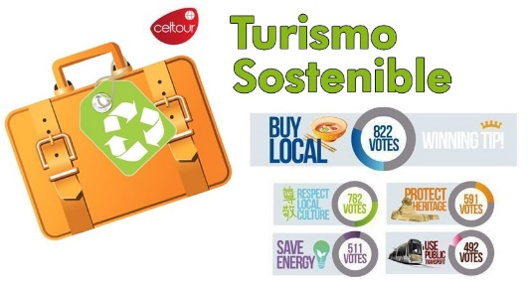
. A prevenir la comercialización sobre el tráfico de piezas y/o bienes pertenecientes al patrimonio cultural de la nación según la ley 397 de 1997, Decreto 833 del 2001 y ley 1185 del 2008.
. A Prevenir la comercialización de especies de flora y fauna amenazadas o en peligro de extinción en Colombia e ilícito aprovechamiento de recursos naturales renovables, según la ley 17 de 1981, la resolución Ministerial No 1367 del 2000 y ley 1453 del 2011 articulo 29.
. A prevenir la explotación laboral infantil según la ley de infancia y adolescencia 1098 del 2006.

. A garantizar la protección de los derechos de una persona o grupo de personas, comunidad o pueblo, que son vulnerados en actos de racismo o discriminación ley 1482 del 2011 y la ley 1752 del 2015 castigos penales para aquellos que realicen actos de discriminación en contra de personas con discapacidad.
. Al planificar su viaje, hemos elegido proveedores que ofrecen garantías de calidad y de respeto a los derechos humanos y al medio ambiente.
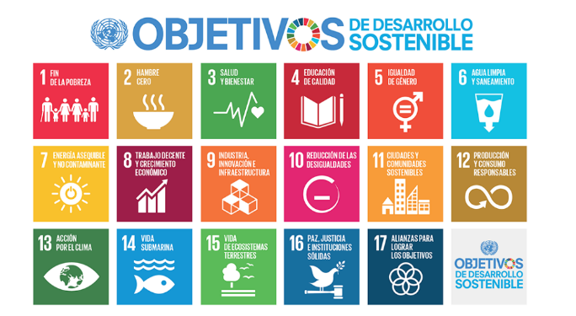
En el año 2017 las Naciones Unidas durante las diferentes actividades realizadas en el Año Internacional del Turismo Sostenible para el Desarrollo (A/RES/70/193).
Cuyo interés era aspira a sensibilizar a los responsables de tomar decisiones y al público en general de la contribución del turismo sostenible al desarrollo, movilizando a la vez a todos los grupos de interés para que trabajen juntos para hacer del turismo un catalizador de cambio positivo y fomentar un cambio en las políticas, las prácticas de empresa y el comportamiento de los consumidores para promover un sector turístico más sostenible.
(1) Crecimiento económico inclusivo y sostenible.
(2) Inclusión social, empleo y reducción de la pobreza.
(3) Uso eficiente de los recursos, protección ambiental y cambio climático.
(4) Valores culturales, diversidad y patrimonio.
(5) Comprensión mutua, paz y seguridad.
VIAJES CELTOUR SE ADHIERE A LA CAMPAÑA VIAJES Y TURISMO RESPETUOSOS CON LA NATURALEZA En diciembre de 2022, el Consejo Mundial de Viajes y Turismo (CMVT), la Organización Mundial del Turismo de las Naciones Unidas (OMT) y la Alianza para la Hostelería Sostenible anunciaron una nueva colaboración para unir a los sectores público y privado en torno a una visión compartida de viajes y turismo respetuosos con la naturaleza para detener y revertir la pérdida de biodiversidad de aquí a 2030. El sector de los viajes y el turismo se comprometieron a adoptar un enfoque del turismo positivo para la naturaleza. Esto incluye integrar salvaguardas de la biodiversidad, reducir las emisiones de carbono, mitigar el impacto de la contaminación, limitar el uso insostenible de los recursos y proteger y restaurar la naturaleza y la vida silvestre.
El sector turístico se ha comprometido a detener e invertir la pérdida de biodiversidad y a promover la conservación y restauración del medio ambiente. Su objetivo es mejorar el bienestar, los medios de subsistencia y la economía de las personas, aprovechando el potencial único del turismo como agente de cambio positivo.

Desde Viajes Celtour queremos apoyar y compartir los objetivos de esta iniciativa con nuestros clientes y amigos e invitarlos a participar a través de la web:
https://www.cbd.int/doc/publications/tou-gdl-en.pdf
Adicionalmente, se invita a las personas de todo el mundo a compartir historias sobre cómo el turismo ha marcado la diferencia sus vidas.
“Viajar nos brinda recuerdos que duran toda la vida y las experiencias más increíbles para compartir. Pero ésta es solo la mitad de la historia, ya que los viajes y el turismo tienen un beneficio enormemente positivo para el mundo, mucho más allá del placer inmediato que brinda a quienes pueden explorar y descubrir personas, lugares y experiencias increíbles por sí mismos.”

